ĐẠI HỌC MỞ THÀNH PHỐ HỒ CHÍ MINH
KHOA CÔNG NGHỆ THÔNG TIN

BÀI TẬP LỚN
ĐỀ TÀI: PHÂN TÍCH DỮ LIỆU BẢNG XẾP HẠNG SPOTIFY VIỆT NAM NHẰM DỰ ĐOÁN LƯỢT NGHE VÀ NHẬN DIỆN BÀI HÁT TIỀM NĂNG

Môn học: Phân tích dữ liệu
GVHD: ThS. Hồ Hướng Thiên

SINH VIÊN THỰC HIỆN:
Dương Lê Kim Phụng - 2351010166
Trần Thị Phương Uyên - 2354050162

Thành phố Hồ Chí Minh, 2026
MỤC LỤC
DANH MỤC HÌNH 3
DANH MỤC BẢNG 4
LỜI CẢM ƠN 5
1. Giới thiệu đề tài 6
1.1. Lý do chọn đề tài 6
1.2. Mục tiêu nghiên cứu 6
1.3. Ý nghĩa ứng dụng 6
2. Phân tích dữ liệu và xây dựng mô hình 6
2.1. Thu thập dữ liệu 6
2.2. Tiền xử lý và làm sạch dữ liệu 8
2.2.1. Khảo sát dữ liệu ban đầu 8
2.2.2. Xử lý giá trị thiếu 9
2.2.3. Chuẩn hóa và bổ sung dữ liệu 9
2.2.4. Kiểm tra sau làm sạch 9
2.3. Trực quan hóa dữ liệu 10
2.3.1. Phân tích tổng quan bảng xếp hạng 10
2.3.2. Nghệ sĩ nổi bật 11
2.3.3. Biến động thứ hạng 11
2.3.4. Bài hát duy trì hiện diện ổn định 13
2.3.5. Phân tích thể loại âm nhạc 14
2.3.6. Bài mới hoặc quay lại bảng xếp hạng 15
2.3.7. Chấm điểm bài hát có dấu hiệu tăng trưởng 16
2.4. Lựa chọn và huấn luyện mô hình 16
2.4.1. Chuẩn bị dữ liệu và biến đầu vào 16
2.4.2. Chia tập huấn luyện và kiểm tra 17
2.4.3. Xây dựng và đánh giá các mô hình 17
2.4.4. So sánh và lựa chọn mô hình 17
2.4.5. Dự báo tuần 02/07/2026 và kết hợp điểm tiềm năng 19
3. Kết luận và ứng dụng 20
3.1. Ưu điểm 20
3.2. Nhược điểm 20
3.3. Ứng dụng Marketing 20
TÀI LIỆU THAM KHẢO 22

DANH MỤC HÌNH
Hình 2.1. Kết quả 5 dòng từ dữ liệu gốc 8
Hình 2.2. Kết quả khảo sát dữ liệu ban đầu 9
Hình 2.3. Tổng lượt nghe của bảng xếp hạng Spotify Việt Nam qua 12 tuần 10
Hình 2.4. Top 10 nghệ sĩ hoặc nhóm nghệ sĩ theo tổng lượt nghe 11
Hình 2.5. Top 10 bài hát tăng hạng mạnh nhất trong 12 tuần 12
Hình 2.6. Top 10 bài hát tụt hạng mạnh nhất trong tuần 25/06/2026 12
Hình 2.7. Top 10 bài hát giữ phong độ ổn định 13
Hình 2.8. Xu hướng lượt nghe của 5 bài hát nổi bật qua 12 tuần 13
Hình 2.9. Tỷ trọng lượt nghe theo thể loại trong 12 tuần 14
Hình 2.10. Tỷ trọng lượt nghe theo thể loại qua 12 tuần 15
Hình 2.11. Số bài mới hoặc quay lại bảng xếp hạng theo tuần 15
Hình 2.12. Mối quan hệ giữa tăng hạng, lượt nghe và điểm tiềm năng 16
Hình 2.13. So sánh lượt nghe thực tế và dự đoán của ba mô hình trên 50 quan sát đầu 19

DANH MỤC BẢNG
Bảng 2.1. Bảng mô tả các trường thông tin 8
Bảng 2.2. Kết quả kiểm tra chất lượng dữ liệu sau làm sạch 10
Bảng 2.3. Kết quả MAE, RMSE, R² của các mô hình 19
Bảng 2.4. Top 10 bài hát tiềm năng kết hợp với dự báo lượt nghe tuần 02/07/2026 21

LỜI CẢM ƠN
Lời nói đầu tiên, nhóm chúng em xin gửi lời cảm ơn chân thành đến thầy Hồ Hướng Thiên vì đã tận tình hướng dẫn chúng em trong suốt quá trình thực hiện đề tài. Trong suốt thời gian qua, thầy không chỉ truyền đạt những kiến thức chuyên môn mà còn đưa ra những định hướng để nhóm có thể hoàn thiện một cách trọn vẹn nhất.
Dù vậy, nhóm em cũng nhận thức được do giới hạn về mặt kiến thức và thời gian nên đề tài chắc chắn không tránh khỏi những thiếu sót. Nhóm em rất mong nhận được những ý kiến đóng góp, nhận xét từ thầy để chúng em có thể tích lũy thêm kinh nghiệm cho những chặng đường học tập phía sau.
Cuối cùng, kính chúc thầy luôn dồi dào sức khỏe, giữ mãi ngọn lửa nhiệt huyết với nghề và gặt hái được nhiều thành công rực rỡ trong sự nghiệp trồng người. Chúng em xin chân thành cảm ơn thầy!

Giới thiệu đề tài

Lý do chọn đề tài
Spotify hiện là nền tảng nghe nhạc trực tuyến phổ biến tại Việt Nam, và bảng xếp hạng theo tuần phản ánh khá rõ mức độ quan tâm của người nghe trong từng giai đoạn. Tuy nhiên, nếu chỉ quan sát thứ hạng riêng lẻ thì khó đánh giá được xu hướng biến động, khả năng duy trì sức hút hay mức lượt nghe có thể đạt ở tuần kế tiếp. Vì vậy, đề tài được thực hiện nhằm phân tích dữ liệu Spotify Top 200 Việt Nam trong 12 tuần, kết hợp trực quan hóa, chấm điểm tiềm năng và mô hình dự đoán để hỗ trợ nhận diện các bài hát đáng chú ý cho hoạt động truyền thông và marketing.

Mục tiêu nghiên cứu
Nghiên cứu nhằm phân tích xu hướng của bảng xếp hạng Spotify Việt Nam trong 12 tuần thông qua các yếu tố như lượt nghe, thứ hạng, nghệ sĩ và thể loại âm nhạc. Bên cạnh đó, nhóm tiến hành nhận diện những bài hát có dấu hiệu tăng trưởng và xây dựng mô hình Linear Regression, Random Forest Regressor để dự đoán lượt nghe của bài hát trong tuần tiếp theo. Kết quả phân tích được sử dụng làm cơ sở tham khảo trong việc xác định những bài hát có tiềm năng đầu tư marketing.

Ý nghĩa ứng dụng
Kết quả nghiên cứu cung cấp góc nhìn định lượng về xu hướng nghe nhạc tại Việt Nam trong giai đoạn khảo sát. Thông qua việc phân tích thứ hạng, lượt nghe, nghệ sĩ và thể loại, đề tài hỗ trợ nhận diện những bài hát đang có dấu hiệu tăng trưởng. Bên cạnh đó, kết quả dự đoán lượt nghe tuần tiếp theo có thể được sử dụng làm nguồn tham khảo để các đơn vị phát hành, nghệ sĩ hoặc nhãn hàng cân nhắc lựa chọn bài hát phù hợp cho hoạt động quảng bá và đầu tư marketing.

Phân tích dữ liệu và xây dựng mô hình

Thu thập dữ liệu
Nơi lấy dữ liệu: Dữ liệu được thu thập từ bảng xếp hạng Top Spotify Việt Nam (Spotify Charts), là bảng xếp hạng chính thức do Spotify công bố công khai, phản ánh mức độ phổ biến của các bài hát dựa trên số lượt nghe thực tế trên nền tảng.
Mô tả dữ liệu: Bộ dữ liệu gồm 2.400 dòng quan sát, trải dài 12 tuần liên tiếp (từ 09/04/2026 đến 25/06/2026), mỗi tuần ghi nhận Top 200 bài hát. Mỗi dòng dữ liệu tương ứng với vị trí xếp hạng của một bài hát trong một tuần cụ thể, bao gồm các trường thông tin:
Trường dữ liệu | Mô tả
rank | Thứ hạng hiện tại của bài hát trong tuần đó.
uri | Mã định danh của track trên Spotify.
artist_names | Tên ca sĩ/nghệ sĩ thể hiện bài hát.
track_name | Tên bài hát.
source | Đơn vị phát hành / hãng nhạc / label của bài hát.
peak_rank | Thứ hạng cao nhất mà bài hát từng đạt được trên bảng xếp hạng.
previous_rank | Thứ hạng của bài hát ở tuần trước theo dữ liệu Spotify. Nếu bằng -1 nghĩa là bài hát không có hạng ở tuần trước.
weeks_on_chart | Tổng số tuần bài hát đã xuất hiện trên bảng xếp hạng. Đây là số tuần tích lũy, không nhất thiết phải là số tuần liên tiếp.
streams | Số lượt nghe của bài hát trong tuần đó.
chart_week | Tuần của bảng xếp hạng, lấy từ tên file CSV.
is_new_entry | TRUE nếu previous_rank = -1. Nên hiểu là bài hát không có hạng tuần trước, có thể là bài mới hoàn toàn hoặc bài quay lại bảng xếp hạng.
rank_change | Mức thay đổi thứ hạng so với tuần trước. Giá trị dương là tăng hạng, âm là tụt hạng, 0 là giữ nguyên, NaN là không tính được vì tuần trước không có hạng.
genre | Thể loại của bài hát.

Bảng 2.1. Bảng mô tả các trường thông tin
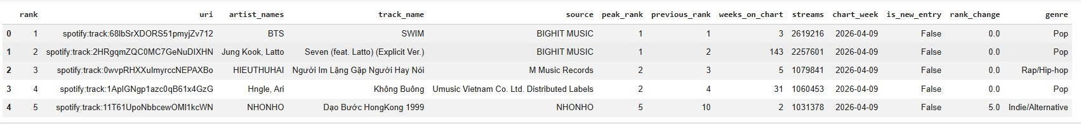

Hình 2.1. Kết quả 5 dòng từ dữ liệu gốc

Tiền xử lý và làm sạch dữ liệu

2.2.1. Khảo sát dữ liệu ban đầu
Kết quả khảo sát cho thấy dữ liệu ban đầu có 2.400 dòng, 13 cột và 12 tuần. Có 371 mã uri khác nhau và 347 trường hợp khác nhau khi kết hợp tên bài hát với nghệ sĩ. Không có dòng trùng hoàn toàn. Tổng cộng có 215 giá trị thiếu và toàn bộ đều nằm ở trường rank_change, chiếm 8,96% số dòng
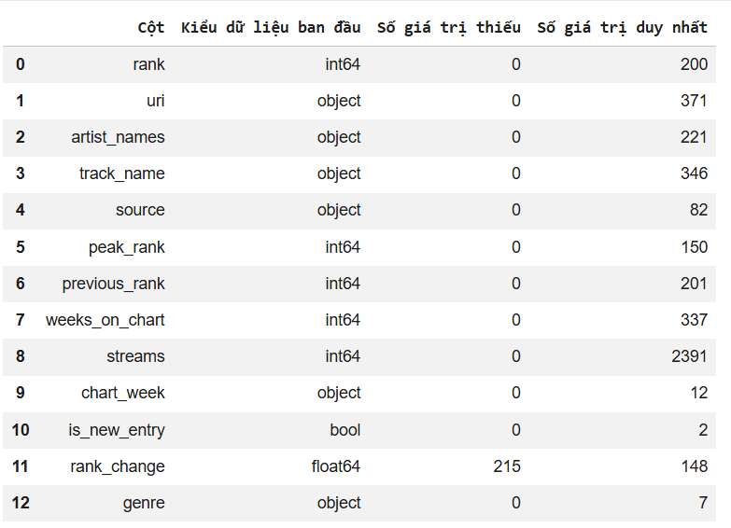

Hình 2.2. Kết quả khảo sát dữ liệu ban đầu

2.2.2. Xử lý giá trị thiếu
Đối chiếu giữa rank_change và previous_rank cho thấy cả 215 giá trị thiếu đều thuộc những dòng có previous_rank = -1. Khi bài hát không có hạng ở tuần trước, mức thay đổi thứ hạng không thể tính được. Vì vậy, đây là giá trị thiếu có ý nghĩa hợp lệ và được giữ nguyên trong dữ liệu phân tích thay vì thay bằng 0. Khi xây dựng mô hình, rank_change thiếu được thay bằng 0 đồng thời giữ biến is_new_entry để mô hình vẫn nhận biết bài mới hoặc bài quay lại

2.2.3. Chuẩn hóa và bổ sung dữ liệu
Nhóm chuyển chart_week sang kiểu ngày tháng, loại bỏ khoảng trắng thừa ở các trường văn bản và chuyển các trường thứ hạng, số tuần, lượt nghe và rank_change về kiểu số. Trường is_new_entry được chuẩn hóa thành kiểu Boolean. Ngoài ra, song_key được tạo bằng cách kết hợp tên bài hát và nghệ sĩ sau khi chuẩn hóa chữ thường và khoảng trắng, giúp tổng hợp cùng một bài hát khi phân tích.

2.2.4. Kiểm tra sau làm sạch
Sau tiền xử lý, dữ liệu vẫn giữ nguyên 2.400 dòng và có 14 cột do bổ sung song_key. Mỗi tuần có đủ 200 thứ hạng, không có hạng nằm ngoài khoảng 1-200, không có lượt nghe âm và không có thể loại bị thiếu. Có 24 trường hợp cùng tên bài hát và nghệ sĩ nhưng xuất hiện với nhiều uri; nhóm không xóa tự động vì đây có thể là các phiên bản phát hành khác nhau. Khi phân tích tổng hợp nhóm dùng song_key, còn mô hình dùng uri để theo dõi chính xác từng track.
Nội dung kiểm tra | Số trường hợp
Dòng trùng hoàn toàn | 0
Trùng thứ hạng trong cùng tuần | 0
Tuần không đủ 200 bài | 0
Rank ngoài khoảng 1-200 | 0
Previous_rank không hợp lệ | 0
Streams âm | 0
Genre bị thiếu | 0
Tên bài + nghệ sĩ có nhiều uri | 24
Genre không nhất quán theo uri | 0

Bảng 2.2. Kết quả kiểm tra chất lượng dữ liệu sau làm sạch

Trực quan hóa dữ liệu

2.3.1. Phân tích tổng quan bảng xếp hạng
Tổng lượt nghe của 2.400 dòng dữ liệu đạt 722,715,984 lượt, trung bình 301,132 lượt cho mỗi bài trong một tuần. Tuần 09/04/2026 có tổng lượt nghe cao nhất, khoảng 63.70 triệu; tuần 18/06/2026 thấp nhất, khoảng 56.85 triệu. Tuần 25/06/2026 tăng lên 61.23 triệu lượt và đồng thời ghi nhận 40 bài mới hoặc quay lại bảng xếp hạng. Dữ liệu chỉ cho thấy sự xuất hiện đồng thời của hai biến động này, chưa đủ cơ sở để kết luận quan hệ nguyên nhân.
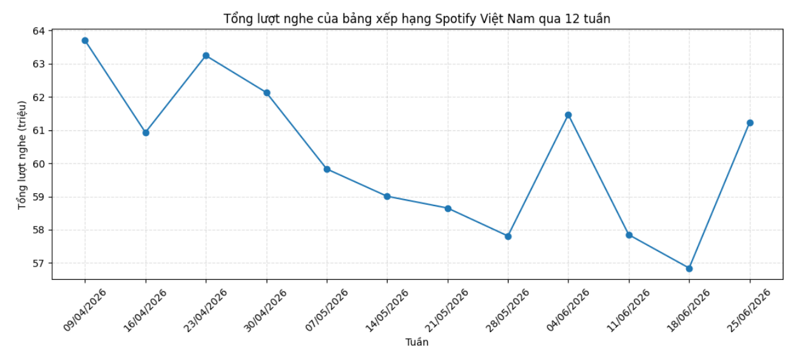

Hình 2.3. Tổng lượt nghe của bảng xếp hạng Spotify Việt Nam qua 12 tuần

2.3.2. Nghệ sĩ nổi bật
BTS là nghệ sĩ/nhóm nghệ sĩ có tổng lượt nghe cao nhất với 35.67 triệu lượt. Các vị trí tiếp theo lần lượt là Sơn Tùng M-TP (27.18 triệu), Jung Kook và Latto (27.09 triệu) và HIEUTHUHAI (26.70 triệu). Chỉ số này được tổng hợp theo đúng chuỗi artist_names, vì vậy bài hát hợp tác được xem như một nhóm nghệ sĩ riêng.
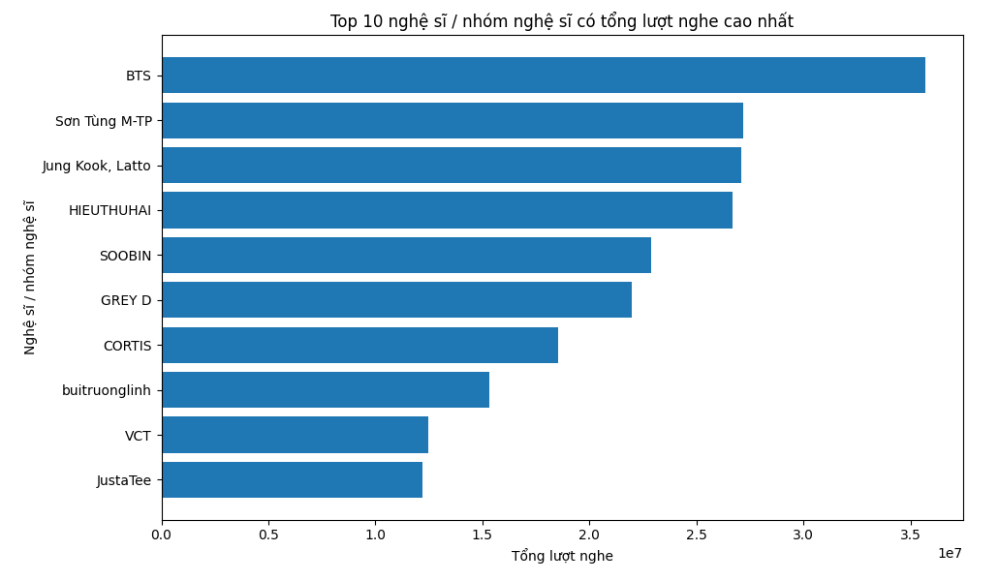

Hình 2.4. Top 10 nghệ sĩ hoặc nhóm nghệ sĩ theo tổng lượt nghe

2.3.3. Biến động thứ hạng
Trong toàn bộ giai đoạn, “That Should Be Me” tăng mạnh nhất với 140 bậc, từ hạng 193 lên hạng 53 tại tuần 23/04/2026. “Hững Hờ” tăng 128 bậc tại tuần 04/06/2026 và “mới hôm qua” tăng 104 bậc tại tuần 09/04/2026. Các trường hợp này phản ánh sự thay đổi nhanh về vị trí trong một tuần, nhưng dữ liệu hiện tại không đủ để xác định nguyên nhân cụ thể.
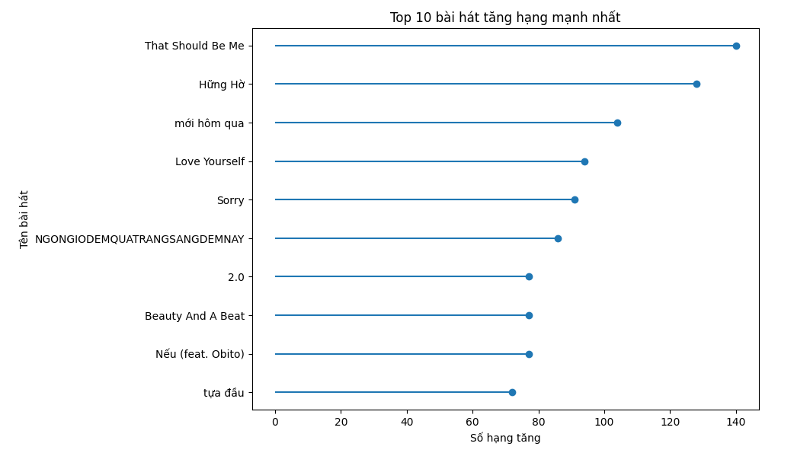

Hình 2.5. Top 10 bài hát tăng hạng mạnh nhất trong 12 tuần
Tại tuần 25/06/2026, “2.0” của BTS tụt từ hạng 73 xuống 182, tương ứng 109 bậc. Lượt nghe giảm từ 257.792 xuống 176.677, khoảng 31,5%. “Hãy Trao Cho Anh” giảm 90 bậc và lượt nghe giảm từ 247.473 xuống 188.446, khoảng 23,9%. Việc giảm hạng đi kèm giảm lượt nghe, nhưng không thể khẳng định nguyên nhân chỉ từ bộ dữ liệu bảng xếp hạng.
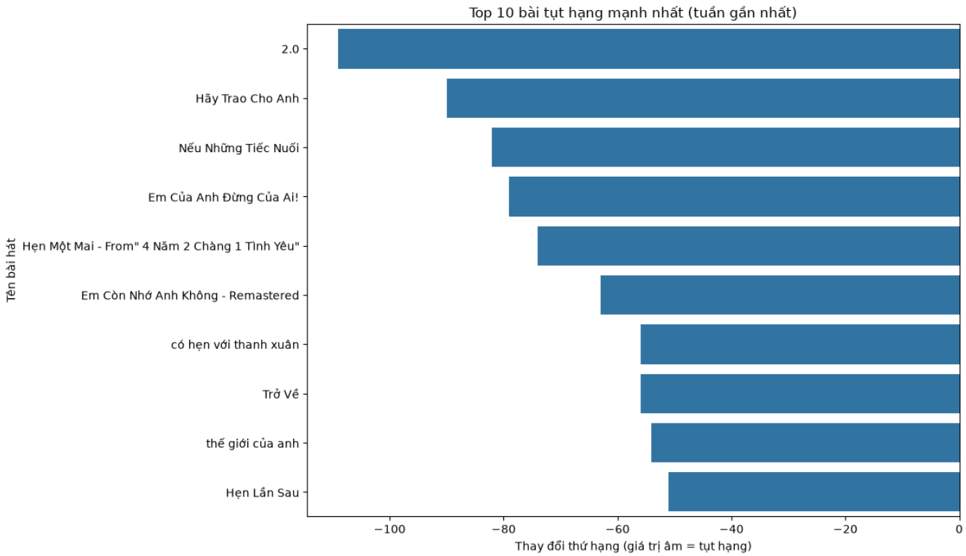

Hình 2.6. Top 10 bài hát tụt hạng mạnh nhất trong tuần 25/06/2026

2.3.4. Bài hát duy trì hiện diện ổn định
Nhóm xác định các bài hát duy trì hiện diện ổn định dựa trên số tuần xuất hiện, độ lệch chuẩn thứ hạng, thứ hạng trung bình và tổng lượt nghe. Những bài xuất hiện nhiều tuần và có độ lệch chuẩn thứ hạng thấp được xem là ổn định hơn. “Seven (feat. Latto) (Explicit Ver.)” xuất hiện đủ 12 tuần với hạng trung bình 1,08 và độ lệch chuẩn khoảng 0,29; “SWIM” có hạng trung bình 2,00 và độ lệch chuẩn khoảng 0,43; “Không Buông” có hạng trung bình 3,92 và độ lệch chuẩn khoảng 0,79. Kết quả cho thấy các bài này không chỉ duy trì vị trí cao mà còn ít biến động trong phần lớn thời gian khảo sát.
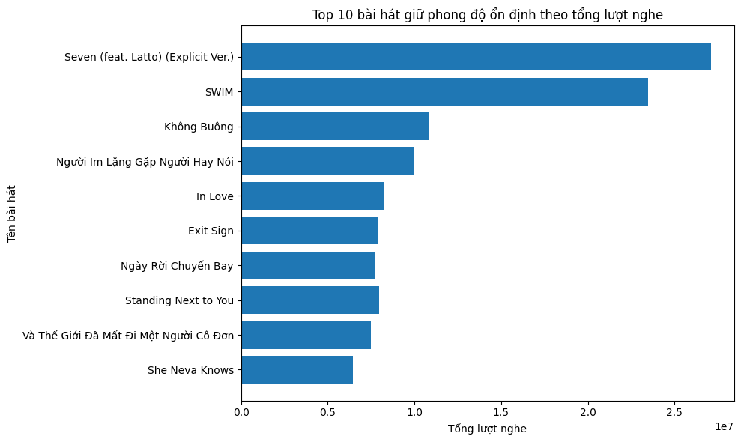

Hình 2.7. Top 10 bài hát giữ phong độ ổn định
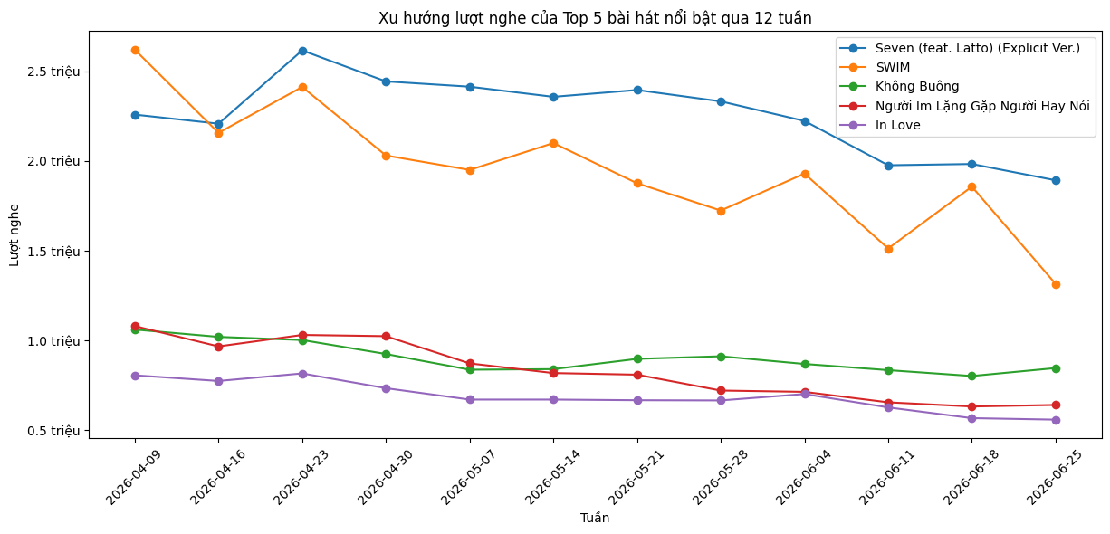

Hình 2.8. Xu hướng lượt nghe của 5 bài hát nổi bật qua 12 tuần

2.3.5. Phân tích thể loại âm nhạc
Pop chiếm tỉ trọng lượt nghe cao nhất với 23.17%, tiếp theo là Ballad (21.35%), Rap/Hip-hop (19.94%), R&B/Soul (17.36%) và Indie/Alternative (14.38%). Năm thể loại này chiếm phần lớn lượt nghe trong giai đoạn khảo sát; EDM/Dance và nhóm Khác có tỉ trọng thấp hơn.
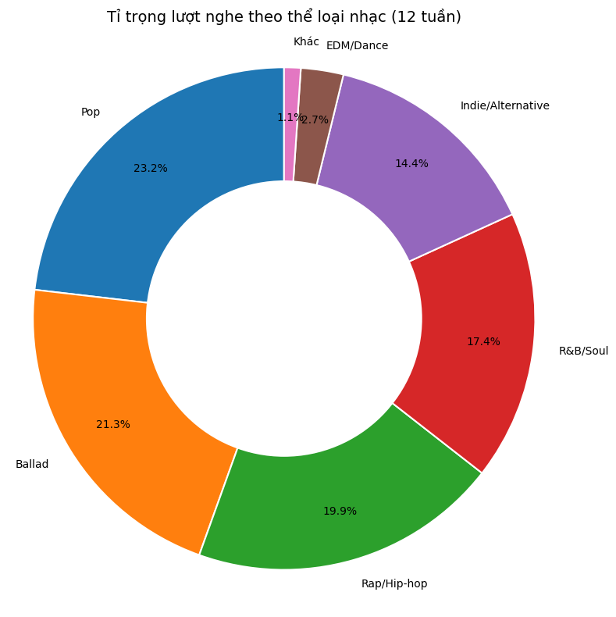

Hình 2.9. Tỷ trọng lượt nghe theo thể loại trong 12 tuần
Tỷ trọng thể loại thay đổi giữa các tuần, phản ánh sự thay đổi trong cơ cấu bài hát và mức độ quan tâm của người nghe. Biểu đồ theo tuần cho phép quan sát sự dịch chuyển tương đối giữa các thể loại, nhưng không nên diễn giải là thay đổi dài hạn vì dữ liệu chỉ bao phủ 12 tuần.
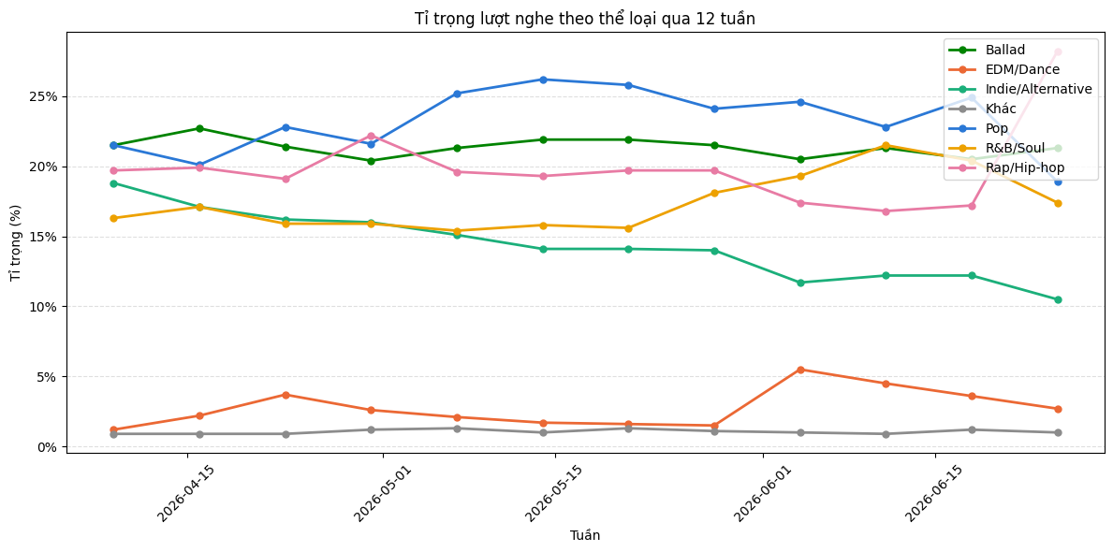

Hình 2.10. Tỷ trọng lượt nghe theo thể loại qua 12 tuần

2.3.6. Bài mới hoặc quay lại bảng xếp hạng
Số bài có previous_rank = -1 dao động từ 12 đến 40 bài mỗi tuần. Tuần 25/06/2026 có 40 bài mới hoặc quay lại, cao nhất trong giai đoạn. Trong số này, 23 bài do RPT MCK đứng tên riêng và 7 bài hợp tác có sự tham gia của RPT MCK; tổng cộng 30/40 bài, tương đương 75%. Kết quả cho thấy các sản phẩm có RPT MCK góp mặt xuất hiện với mật độ lớn trong cơ cấu bảng xếp hạng tuần đó.
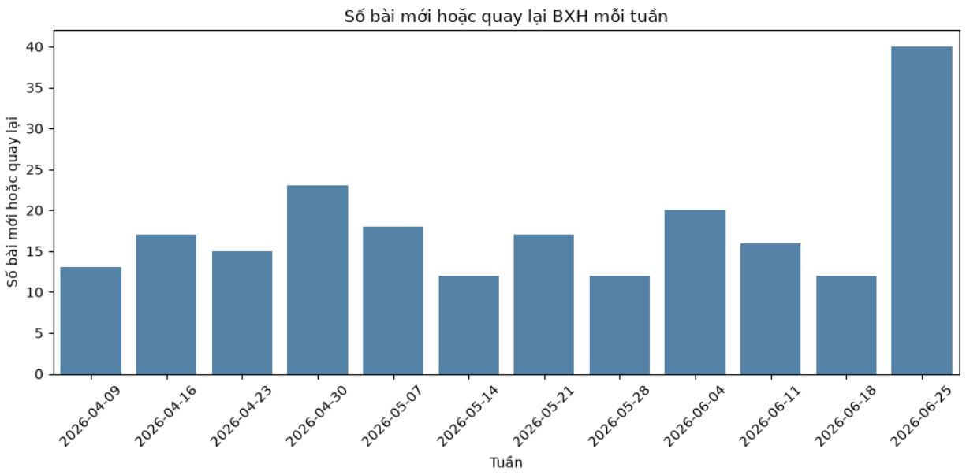

Hình 2.11. Số bài mới hoặc quay lại bảng xếp hạng theo tuần

2.3.7. Chấm điểm bài hát có dấu hiệu tăng trưởng
Nhóm xây dựng điểm tiềm năng trên thang 100 cho các bài tăng hạng tại tuần gần nhất. Trọng số gồm lượt nghe hiện tại 40%, mức tăng hạng 30%, thứ hạng hiện tại 20% và độ mới theo số tuần trên bảng xếp hạng 10%. Đây là quy tắc chấm điểm do nhóm đề xuất để sàng lọc, không phải kết quả dự đoán của mô hình học máy.
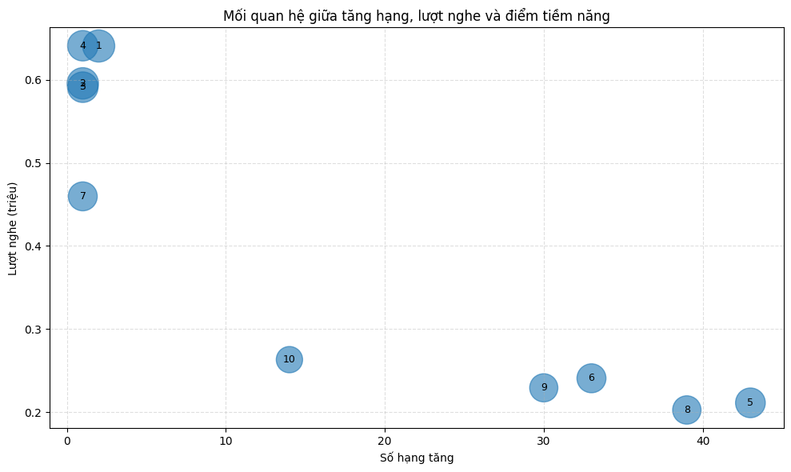

Hình 2.12. Mối quan hệ giữa tăng hạng, lượt nghe và điểm tiềm năng
Để kiểm tra mức độ hữu ích của điểm tiềm năng, nhóm áp dụng lại cùng công thức trên các tuần trước và đối chiếu với tuần kế tiếp. Kết quả cho thấy nhóm Top 10 điểm tiềm năng có tỷ lệ tiếp tục xuất hiện trong Top 200 đạt 97,27%, cao hơn 94,20% của các bài còn lại. Tuy nhiên, tỷ lệ tăng lượt nghe ở tuần sau của nhóm Top 10 chỉ đạt 34,55%, thấp hơn 38,41% của các bài còn lại. Vì vậy, điểm tiềm năng phù hợp hơn với vai trò sàng lọc bài hát có sức duy trì trên bảng xếp hạng, chưa đủ để xem là công cụ dự đoán tăng trưởng lượt nghe.

Lựa chọn và huấn luyện mô hình

Chuẩn bị dữ liệu và biến đầu vào
Để tạo biến mục tiêu, dữ liệu được sắp xếp theo uri và thời gian. Mỗi dòng được ghép với lần xuất hiện kế tiếp của cùng uri; chỉ giữ những cặp cách nhau đúng 7 ngày để bảo đảm mục tiêu là lượt nghe của tuần liền sau. Từ 2.400 dòng ban đầu, có 1.975 cặp tuần liên tiếp được sử dụng cho mô hình. Do dữ liệu chỉ ghi nhận Spotify Top 200, streams_next_week chỉ quan sát được khi bài hát vẫn tiếp tục xuất hiện trong Top 200 ở tuần kế tiếp. Vì vậy, phạm vi dự đoán và đánh giá của mô hình được hiểu với điều kiện bài hát tiếp tục nằm trong Top 200; bài rời bảng xếp hạng không được xem là có 0 lượt nghe.
Các biến số gồm rank, previous_rank đã mã hóa, peak_rank, weeks_on_chart, streams hiện tại, rank_change đã xử lý, is_new_entry và week_index. Genre là biến phân loại; biến mục tiêu là streams_next_week. Previous_rank = -1 được thay bằng 201 để biểu diễn vị trí ngoài Top 200, còn rank_change thiếu được thay bằng 0 và được kết hợp với is_new_entry.

Chia tập huấn luyện và kiểm tra
Dữ liệu được chia theo thời gian thay vì chia ngẫu nhiên. Tập huấn luyện gồm 1.632 dòng với tuần đầu vào từ 1 đến 9. Tập kiểm tra gồm 343 dòng với tuần đầu vào 10 và 11, tương ứng dự đoán lượt nghe của tuần 18/06 và 25/06/2026. Cách chia này hạn chế việc sử dụng thông tin tương lai để dự đoán quá khứ.

Xây dựng và đánh giá các mô hình
Baseline sử dụng lượt nghe của tuần hiện tại làm dự đoán cho tuần kế tiếp. Đây là mốc cơ sở cần thiết vì lượt nghe giữa hai tuần liên tiếp có tính ổn định tương đối cao.
Linear Regression được xây dựng trong Pipeline. Các biến số được chuẩn hóa bằng StandardScaler và genre được mã hóa One-Hot. Mô hình đạt MAE 23.833,79; RMSE 48.788,66 và R² 0,9460. So với Baseline, MAE giảm khoảng 4,63% và RMSE giảm khoảng 9,49%. Không có giá trị dự đoán âm trong tập kiểm tra.
Random Forest Regressor sử dụng 100 cây và random_state = 42. Mô hình đạt MAE 29.998,37; RMSE 64.808,76 và R² 0,9048. Kết quả cho thấy mô hình vẫn dự đoán tốt ở nhiều bài hát ổn định nhưng sai số tăng đối với các trường hợp biến động mạnh.

So sánh và lựa chọn mô hình
Mô hình | MAE | RMSE | R²
Baseline | 24,989.82 | 53,903.49 | 0.9341
Linear Regression | 23,833.79 | 48,788.66 | 0.9460
Random Forest | 29,998.37 | 64,808.76 | 0.9048

Bảng 2.3. Kết quả MAE, RMSE, R² của các mô hình
Linear Regression có MAE và RMSE thấp nhất, đồng thời có R² cao nhất trong ba mô hình. Vì vậy, trong phạm vi bộ dữ liệu, cách chia tập và cấu hình thử nghiệm hiện tại, Linear Regression được lựa chọn là mô hình phù hợp nhất. Kết quả này không đủ để khẳng định quan hệ dữ liệu hoàn toàn tuyến tính hoặc Linear Regression luôn tốt hơn Random Forest trong các giai đoạn khác.
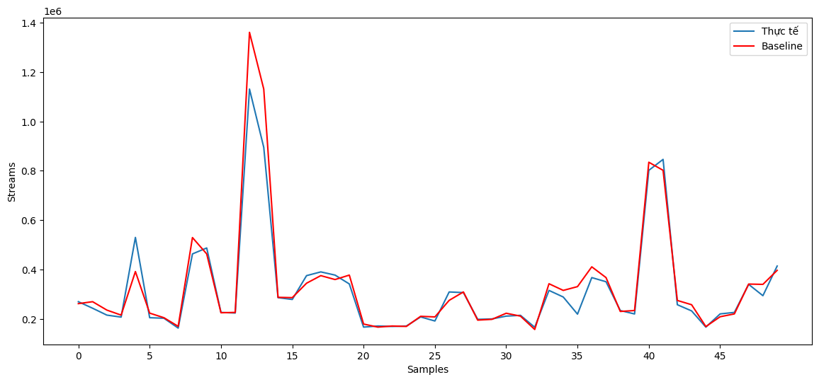
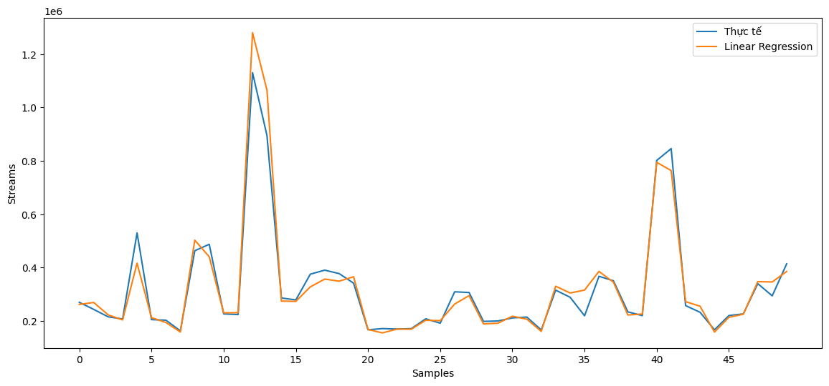
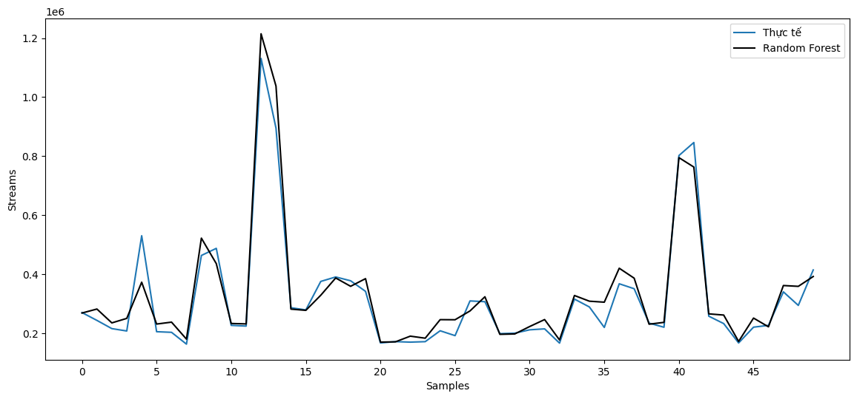

Hình 2.13. So sánh lượt nghe thực tế và dự đoán của ba mô hình trên 50 quan sát đầu

Dự báo tuần 02/07/2026 và kết hợp điểm tiềm năng
Sau khi lựa chọn Linear Regression là mô hình có kết quả tốt nhất, nhóm huấn luyện lại mô hình trên toàn bộ 1.975 cặp dữ liệu đã có nhãn và sử dụng 200 bài hát của tuần 25/06/2026 để dự báo lượt nghe cho tuần 02/07/2026. Dự báo này vẫn được hiểu với điều kiện bài hát tiếp tục xuất hiện trong Spotify Top 200 ở tuần kế tiếp.
Trong 22 bài hát đang tăng hạng ở tuần 25/06/2026, mô hình không dự báo bài nào tiếp tục tăng lượt nghe ở tuần 02/07/2026; mức thay đổi dự báo tốt nhất vẫn giảm khoảng 0,43%. Vì vậy, nhóm không ép mô hình tạo danh sách “bài chắc chắn tăng”, mà sử dụng điểm tiềm năng để xếp hạng mức độ đáng chú ý và trình bày dự báo Linear Regression như một tín hiệu bổ sung. Cách kết hợp này giúp phân biệt rõ giữa động lượng hiện tại và xu hướng lượt nghe mà mô hình dự báo.
Bài hát | Nghệ sĩ | Hạng | Lượt nghe hiện tại → dự báo | Tăng trưởng (%) | Điểm
Người Im Lặng Gặp Người Hay Nói | HIEUTHUHAI | 9 | 640,492 → 602,229 | -5.97 | 69.79
toidaidot | GREY D | 14 | 595,561 → 559,574 | -6.04 | 66.47
vết thương | Fishy | 16 | 590,946 → 564,039 | -4.55 | 63.09
Exit Sign | HIEUTHUHAI, marzuz | 8 | 640,784 → 610,559 | -4.72 | 62.63
yêu em như… | GREY D | 129 | 211,317 → 196,931 | -6.81 | 59.76
Người Đáng Thương Là Anh | Only C | 102 | 240,846 → 234,807 | -2.51 | 56.80
REDRED | CORTIS | 25 | 459,647 → 438,150 | -4.68 | 56.52
FaSHioN | CORTIS | 141 | 202,741 → 198,366 | -2.16 | 54.39
TNT | CORTIS | 113 | 229,389 → 220,557 | -3.85 | 53.68
Buông | Hngle | 85 | 263,255 → 253,226 | -3.81 | 46.85

Bảng 2.4. Top 10 bài hát tiềm năng kết hợp với dự báo lượt nghe tuần 02/07/2026

Bảng kết quả cho thấy “Người Im Lặng Gặp Người Hay Nói” có điểm tiềm năng cao nhất (69,79), tiếp theo là “toidaidot” (66,47), “vết thương” (63,09) và “Exit Sign” (62,63). Dù các bài này đang có tín hiệu thứ hạng tích cực, mức tăng trưởng lượt nghe dự báo cho 02/07 đều âm, cho thấy thứ hạng tăng ở thời điểm hiện tại không đồng nghĩa lượt nghe chắc chắn tiếp tục tăng ở tuần sau.

Kết luận và ứng dụng

Ưu điểm
Đề tài sử dụng dữ liệu bảng xếp hạng theo tuần và duy trì đúng thứ tự thời gian khi chia train-test. Việc bổ sung Baseline giúp đánh giá mức cải thiện thực sự của mô hình học máy. Phân tích kết hợp nhiều góc nhìn như lượt nghe, thứ hạng, nghệ sĩ, thể loại, bài mới hoặc quay lại và điểm tiềm năng. Điểm tiềm năng còn được backtest trên các tuần trước, đồng thời mô hình tốt nhất được dùng để tạo dự báo cho tuần 02/07/2026, giúp kết quả có tính kiểm chứng và gắn với mục tiêu ứng dụng rõ hơn.

Nhược điểm
Phạm vi dữ liệu chỉ gồm 12 tuần và giới hạn trong Top 200, nên chưa phản ánh được xu hướng dài hạn hoặc các bài hát nằm ngoài bảng xếp hạng. Genre được nhóm bổ sung nên có thể chịu ảnh hưởng của cách phân loại. Biến is_new_entry bao gồm cả bài mới hoàn toàn và bài quay lại, vì vậy cần thận trọng khi diễn giải. Ngoài ra, biến mục tiêu tuần kế tiếp chỉ quan sát được đối với các bài vẫn còn trong Top 200, nên mô hình chưa đánh giá được các trường hợp rời bảng xếp hạng.
Mô hình chưa sử dụng các yếu tố bên ngoài như chiến dịch quảng bá, xu hướng mạng xã hội, thời điểm phát hành, sự kiện âm nhạc hoặc dữ liệu playlist. Nghiên cứu mới so sánh ba mô hình và chưa tối ưu siêu tham số. Tập kiểm tra chỉ gồm hai khoảng dự báo từ 11/06→18/06 và 18/06→25/06, nên độ ổn định của kết quả qua nhiều giai đoạn chưa được kiểm chứng đầy đủ. Dự báo 25/06→02/07 là dự báo tương lai mới và chưa có dữ liệu thực tế 02/07 trong bộ dữ liệu hiện tại để đánh giá sai số.

Ứng dụng Marketing
Đơn vị phát hành có thể sử dụng kết quả để xây dựng danh sách theo dõi các bài đang tăng hạng và có điểm tiềm năng cao, đồng thời tham khảo dự báo lượt nghe của mô hình trước khi quyết định phân bổ nguồn lực truyền thông. Kết quả backtest cho thấy điểm tiềm năng hữu ích hơn trong việc sàng lọc khả năng duy trì trên Top 200 chứ chưa chứng minh khả năng dự báo tăng lượt nghe. Vì vậy, điểm tiềm năng và dự báo mô hình nên được xem là hai tín hiệu bổ sung cho nhau thay vì sử dụng riêng lẻ như một tiêu chí quyết định.
Kết quả nên được xem là công cụ hỗ trợ quyết định thay vì tiêu chí duy nhất. Khi áp dụng thực tế, cần kết hợp với dữ liệu mạng xã hội, chi phí quảng cáo, đặc điểm khán giả, lịch phát hành và mục tiêu của từng chiến dịch.

TÀI LIỆU THAM KHẢO
[1] Spotify. Spotify Charts - Weekly Top Songs, Vietnam. Dữ liệu bảng xếp hạng sử dụng trong giai đoạn 09/04/2026-25/06/2026.
[2] McKinney, W. (2010). Data Structures for Statistical Computing in Python. Proceedings of the 9th Python in Science Conference.
[3] Pedregosa, F. và cộng sự (2011). Scikit-learn: Machine Learning in Python. Journal of Machine Learning Research, 12, 2825-2830.
[4] Hunter, J. D. (2007). Matplotlib: A 2D Graphics Environment. Computing in Science & Engineering, 9(3), 90-95.

